   | Calcul | Réponse | Jury
  1 | 7 × 6 =
  2 | 2 × 17 =
  3 | 63 + 19 =
  4 | 32 – 13 =
  5 | Le tiers de 18 est égal à
  6 | Le double de 150 est égal à
  7 | 0,07 × 1000 =
  8 | 97,3 × 0,01 =
  9 | Quel est le plus grand des trois nombres ?  3,3 3,03 3,203
  10 | Quel est le plus petit des deux nombres ?  7 + $\frac{5}{\text{100}}$ 7,2
   | Calcul | Réponse | Jury
  11 | Dans la figure,  quelle fraction est coloriée ?
  12 | 0,08 × 1000 =
  13 | 47,2 × 0,01 =
  14 | Quelle est la longueur entre  le point A et le point B.
  15 | Donner le plus petit nombre formé avec tous les chiffres : 7, 9, 4 et 3.
  16 | Quelle est l’aire  du rectangle ?
  17 | Douze dizaines est égal à
  18 | $\text{237}÷\text{10}$ =
  19 | Quel est le plus grand des trois nombres ?  3,3 3,09 3,203
  20 | $4,8+3,2$ =

 |   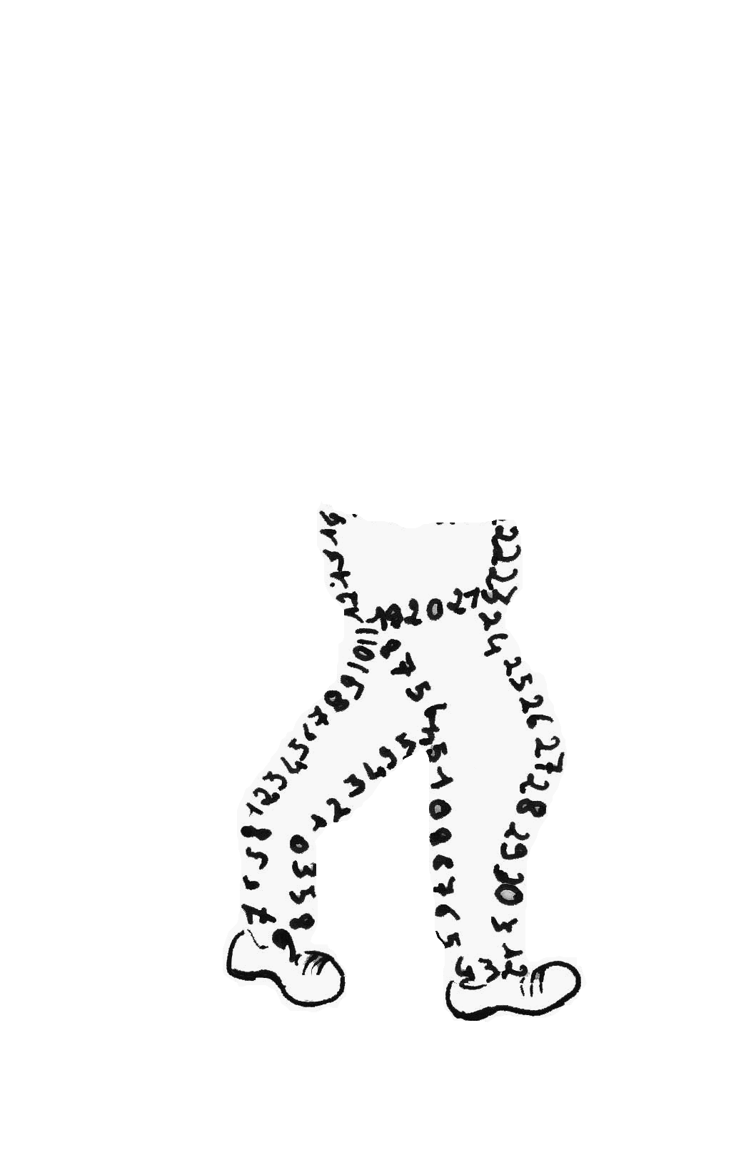  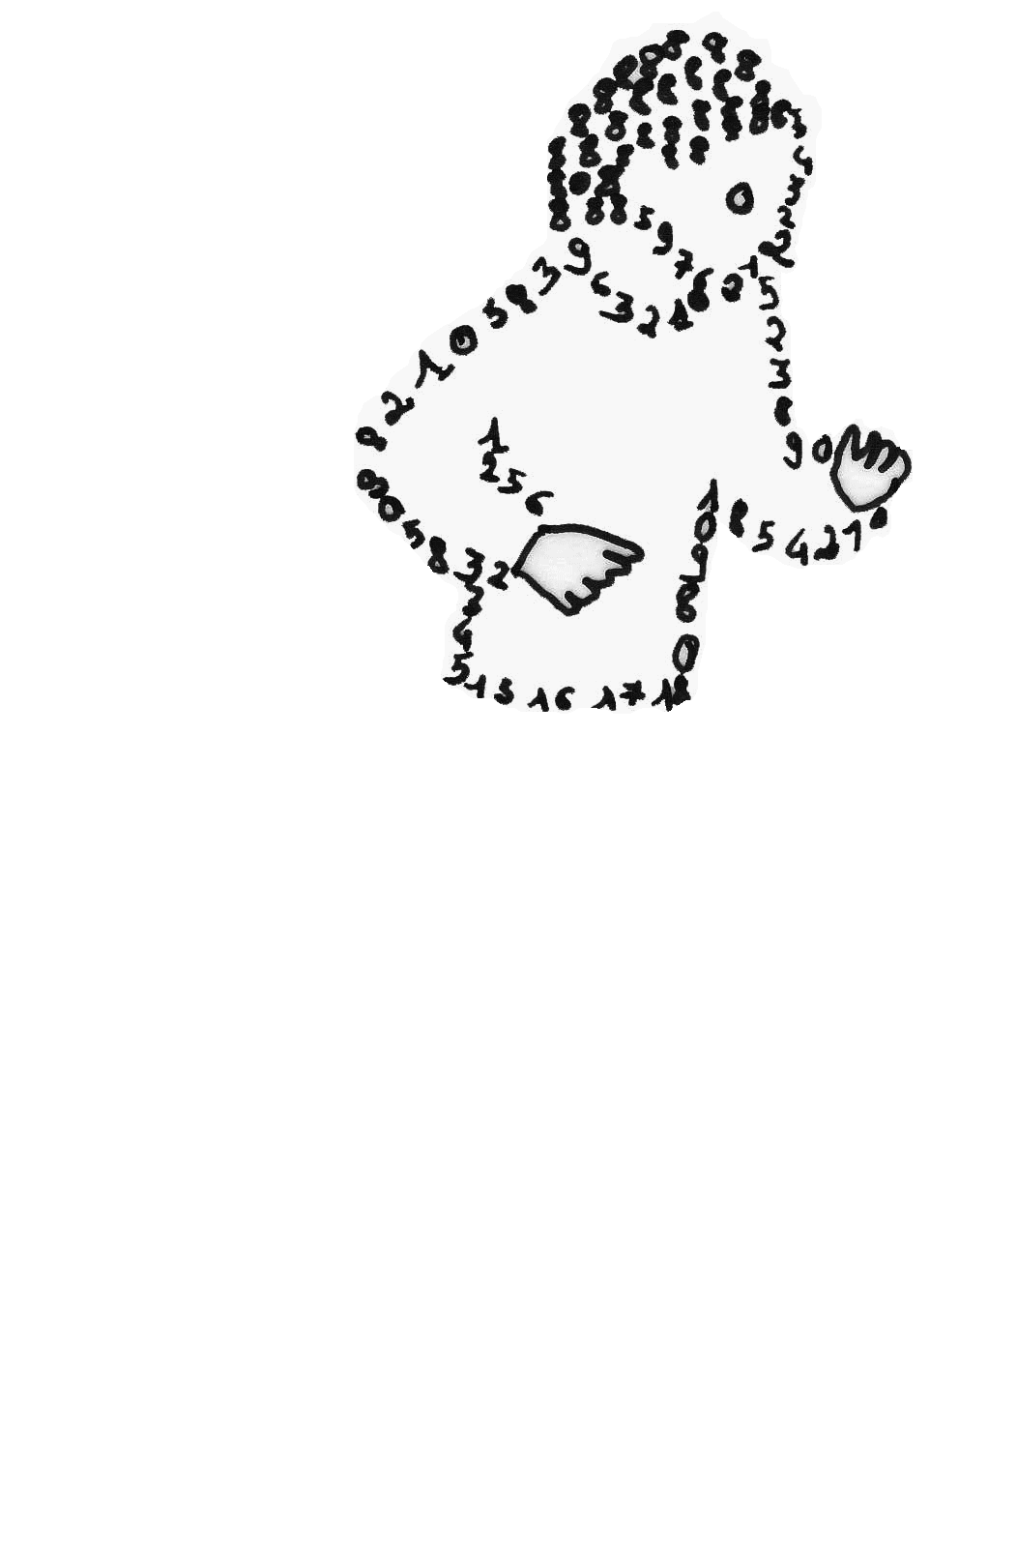  La course aux nombres  π π  dans les établissements de l'A E F E  A vos maths ... Prêts ? Calculez !  Entraînement : ……………… 2012
   | Calcul | Réponse | Jury
  21 | $\text{25}+\text{13}+\text{75}+\text{27}$ =
  22 | $2,5×4$ =
  23 | Quel nombre doit-on ajouter à 37 pour obtenir 54 ?
  24 | $\text{44}÷\text{11}$ =
  25 | $$3,3×\text{.}\text{.}\text{.}\text{.}\text{.}\text{.}\text{.}\text{.}\text{.}=\text{3300}$$  Le nombre qui manque est
  26 | Le périmètre d’un  carré de côté 3 cm est
  27 | Je partage équitablement  24 cailloux en 3 tas. Combien de cailloux y a-t-il dans chaque tas ?
  28 | $\text{25}×\text{20}×4×5$ =
  29 | 4,7 + …… = 5  Le nombre qui manque est
  30 | Complète par un nombre qui convient | 3,1 < ……..< 3,2
  Nom :…................................................. |  | Prénom :.................................................
  Classe : CM2 | École |  | Note : …............/30
  ● L'épreuve comporte 30 questions. Les calculatrices sont interdites.
  ● Durée : 7 minutes.
  ● Écrire votre nom, prénom et école sur cette feuille et attendre le signal de départ.

